**Najlepsze narzędzie dla ery komputerów AI. Jak wybrać laptopa AI?**

**Ten rok upływa nam pod znakiem sztucznej inteligencji (AI), która staje się integralną częścią naszego codziennego życia, zarówno prywatnego, jak i zawodowego, gdzie jej możliwości coraz częściej wykorzystywane są w celu zwiększenia produktywności użytkowników. Rynek komputerów PC przeżywa w związku z tym poważną zmianę, wyznaczając początek nowej ery w technologii.**

Wyobraź sobie świat, w którym twój laptop nie jest tylko maszyną, ale potężnym partnerem, który przewiduje twoje potrzeby, usprawnia przepływ pracy, a nawet uwalnia ukryty potencjał twórczy. Laptopy ze sztuczną inteligencją stają się coraz dostępniejsze dla konsumentów na całym świecie, a rok 2024 zapowiada się na przełomowy w tym aspekcie.

**Zmiana mocy obliczeniowej: AI na krawędzi**

Aplikacje AI zyskują na popularności, od inteligentnego oprogramowania do edycji obrazu po asystentów głosowych, którzy mogą tłumaczyć języki w czasie rzeczywistym. Jednak te postępy często opierają się na przetwarzaniu w chmurze, co prowadzi do frustrujących opóźnień i co ważniejsze, obaw o bezpieczeństwo.

„Rozwój usług i aplikacji AI jest szczególnie ekscytujący, ponieważ przechodzi od modelu opartego wyłącznie na chmurze do podejścia chmura plus edge” - powiedział Derek Chen, wiceprezes ds. globalnego biznesu i marketingu laptopów MSI. Oznacza to, że moc obliczeniowa nie jest skoncentrowana wyłącznie w ogromnych centrach danych i coraz częściej przenosi się do urządzeń brzegowych - w tym przypadku laptopów.

**Podejście to ma kilka zalet:**

l **Mniejsze opóźnienia:** Przetwarzając dane lokalnie, aplikacje AI na laptopie doświadczają znacznie mniejszych opóźnień w porównaniu do sprzętów polegających wyłącznie na chmurze. Ma to kluczowe znaczenie w przypadku zadań wykonywanych w czasie rzeczywistym, takich jak rozpoznawanie twarzy lub tłumaczenie głosowe.

l **Szybsze prędkości:** Koniec z czekaniem na przesyłanie informacji z chmury. Edge AI pozwala na szybsze obliczenia i ogólnie szybszą wydajność. Na przykład „MSI AI Artist”, zaprojektowany specjalnie do tworzenia obrazów opartych na sztucznej inteligencji, przetwarza wszystkie dane bezpośrednio na laptopie. Skutkuje to nawet siedmiokrotnie szybszym generowaniem obrazów niż w przypadku tradycyjnego przetwarzania w chmurze (*1).

l **Zwiększone bezpieczeństwo:** Wrażliwe dane pozostają na urządzeniu, minimalizując ryzyko naruszenia bezpieczeństwa, które może wystąpić podczas transmisji w chmurze.

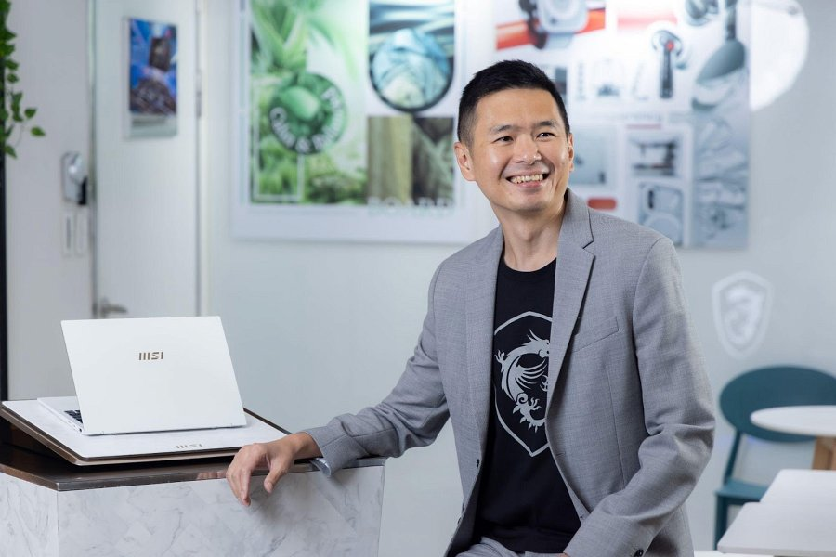

„Usługi i aplikacje AI przenoszą się na brzeg sieci - bezpośrednio do laptopa” - wyjaśnił Derek Chen, wiceprezes ds. globalnego biznesu i marketingu laptopów MSI

Użytkownicy zauważą jednak nie tylko wyższą wydajność, ale i wydłużony czas użytkowania, bo laptopy wyposażone w dedykowane AI jednostki obliczeniowe znacznie zmniejszają zużycie energii. Przykładowo, laptopy MSI ze sztuczną inteligencją zużywają znacznie mniej energii podczas uruchamiania powszechnie używanej funkcji rozmycia tła w trakcie wideokonferencji, co przekłada się na dłuższy czas pracy na baterii.

Trend ten jest widoczny w gwałtownie rosnącym zapotrzebowaniu na interfejsy AI bezpośrednio na urządzeniach konsumenckich, takich jak laptopy. W rzeczywistości doprowadziło to do szybkiego rozwoju aplikacji AI na komputerach osobistych, a ich liczba podwoiła się w zawrotnym tempie. Firmy takie jak Microsoft, Intel, Adobe (i wiele innych) aktywnie integrują sztuczną inteligencję z istniejącymi aplikacjami, dostrzegając zmianę w zachowaniu użytkowników i potrzebę potężnych możliwości sztucznej inteligencji na wyciągnięcie ręki. Intel prognozuje, że w niedalekiej przyszłości ponad 60% nowego oprogramowania i funkcji będzie opartych na sztucznej inteligencji. Na przykład ponad 500 aplikacji AI jest już zoptymalizowanych pod kątem najnowszych procesorów Intel Lunar Lake.

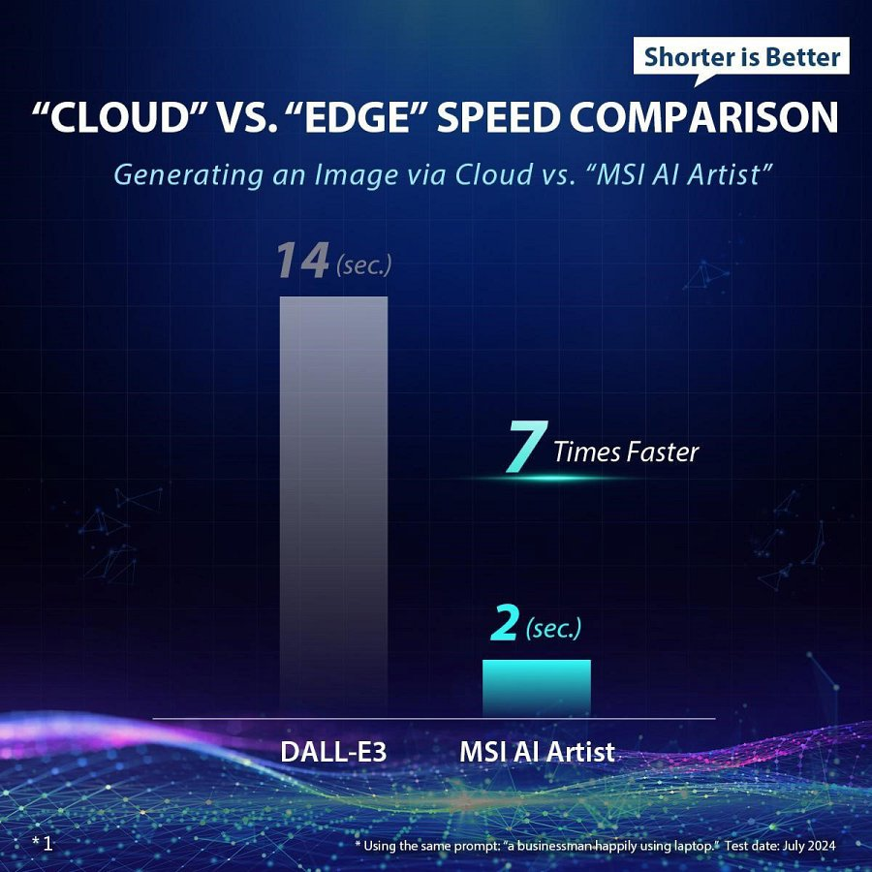

Laptopy zaprojektowane specjalnie dla AI zapewniają wyższą wydajność i dłuższą żywotność baterii

**Laptopy z AI z ponad 30% udziałem w rynku do 2025 r.**

Laptopy AI wkraczają do gry. Zostały one zaprojektowane do obsługi złożonych zadań AI lokalnie i na urządzeniu użytkownika, eliminując potrzebę ciągłych połączeń z chmurą. IDC, Canalys, Gartner, Digitimes i inne branżowe instytuty badawcze przewidują oszałamiający 30% udział w rynku laptopów AI do 2025 roku, co jest wyraźnym wskazaniem, że przyszłość komputerów jest inteligentna.

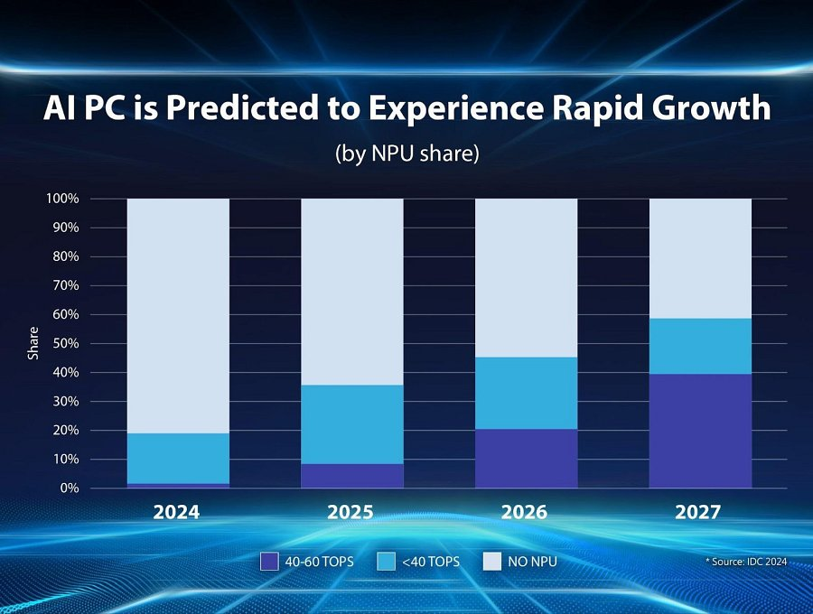

Laptopy ze sztuczną inteligencją szybko zyskują udział w rynku

**Wizjonerskie podejście do sztucznej inteligencji: MSI wykorzystuje AI do spersonalizowanych obliczeń**

Laptopy MSI doskonale sprawdzą się jako partner AI. MSI to nie tylko nazwa laptopów, to gwarancja najnowocześniejszych technologii, wyjątkowej wydajności i niezawodnej jakości. Przez cztery kolejne lata MSI było uznawane za najlepszą markę laptopów w corocznym badaniu konsumenckim PCMag, umacniając swoją reputację na rynku laptopów z wyższej półki. MSI konsekwentnie przoduje w takich obszarach jak wydajność, innowacyjność, obsługa i użyteczność. Dzięki ponad 20-letniemu doświadczeniu w projektowaniu i produkcji laptopów, firma może pochwalić się bogatą historią innowacji. W nowej erze sztucznej inteligencji wydajność, jakość i innowacyjność są ważniejsze niż kiedykolwiek, a MSI pozostaje w czołówce tych osiągnięć.

Przewidując przyszłość, MSI inwestuje w badania i rozwój sztucznej inteligencji od 2018 roku. Już w 2022 roku MSI wprowadziło koncepcję „Technologicznej Osobliwości”, zapowiadając wielką rewolucję technologiczną. W 2023 r. firma MSI urzeczywistniła tę wizję, wprowadzając na rynek pierwszą generację laptopów opartych na sztucznej inteligencji, co zapoczątkowało nową erę komputerów. Do 2024 r. firma MSI dokonała znaczącego skoku na rynku komputerów PC ze sztuczną inteligencją, prezentując imponującą gamę modeli AI nowej generacji, które wyznaczyły nowy standard w branży.



MSI wprowadziło koncepcję „Technologicznej Osobliwości” już w 2022 roku, sygnalizując zbliżającą się rewolucję technologiczną

„MSI zaczęło inwestować w badania i rozwój sztucznej inteligencji na długo przed tym, jak koncepcja ta stała się powszechnie znana. Nasza początkowa wizja była prosta: umożliwić użytkownikom optymalizację wydajności laptopa bez wysiłku, eliminując potrzebę skomplikowanych ustawień” - mówi Derek Chen.

I jak dodaje: „MSI spędziło lata na rozwijaniu inteligentnych aplikacji opartych na sztucznej inteligencji, tworząc oprogramowanie i funkcje zaprojektowane z myślą o potrzebach różnych użytkowników - zarówno graczy, twórców, jak i użytkowników biznesowych. Nasza technologia AI automatycznie dostosowuje się, aby poprawić wrażenia użytkownika w grach, spotkaniach i rozrywce online. Współpracując z firmami takimi jak NVIDIA i wykorzystując najnowsze technologie, korzystamy z wieloletniego doświadczenia. To zaangażowanie pozwoliło nam objąć pozycję lidera w rozwoju sztucznej inteligencji”.

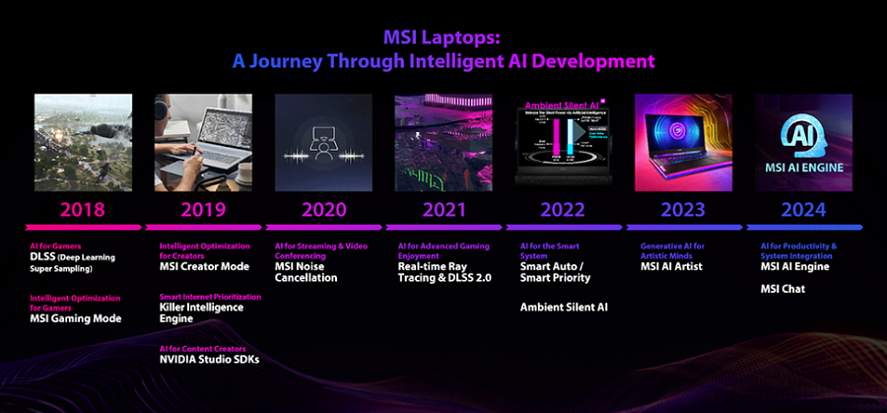

MSI zaczęło inwestować w badania i rozwój sztucznej inteligencji w 2018 roku i opracowało kilka inteligentnych i opartych na sztucznej inteligencji aplikacji, aby zmaksymalizować wydajność użytkowników

Przy tak wielu dostępnych dziś opcjach i ustawieniach oprogramowania, coraz więcej użytkowników nie zdaje sobie sprawy z ich istnienia lub ma problem z ich obsługą. MSI rozwiązuje ten problem, wykorzystując najnowszą technologię sztucznej inteligencji, aby uprościć ten proces, umożliwiając systemowi automatyczne dostosowanie i optymalizację wydajności. Na tym właśnie polega magia „MSI AI Engine!”. Ten system AI działa płynnie w tle, ucząc się twoich nawyków i bieżących potrzeb, a następnie dokonując na tej podstawie inteligentnych korekt ustawień wydajności, dźwięku, efektów wizualnych, a nawet podświetlenia klawiatury i urządzenia.

Przykładowo, gdy rozpoczynasz wideokonferencję, MSI AI Engine włącza „MSI AI Noise Cancellation Pro”, automatycznie poprawiając jakość obrazu i dźwięku. Funkcja ta poprawia obraz z kamery przy słabym oświetleniu, usuwa szumy tła z obu stron i zapewnia wyraźny głos rozmówcy. Dzięki „MSI AI Engine” wszystko działa płynnie w tle, integrując i dostosowując różne ustawienia oprogramowania i sprzętu, aby zapewnić najlepszą wydajność laptopa. Nie musisz martwić się o dostosowywanie jakichkolwiek funkcji lub posiadanie wiedzy technicznej - system AI sam zajmuje się tym wszystkim. Więcej informacji na temat tych aplikacji AI można znaleźć tutaj: <https://msi.gm/ai_pc>.

**Sztuczna inteligencja uwalnia twórczą iskrę**

Wraz z „MSI AI Engine” i „MSI AI Noise Cancellation Pro”, MSI stworzyło kilka narzędzi AI zaprojektowanych, aby pomóc ci być bardziej kreatywnym.

Jeśli czujesz, że utknąłeś w projekcie lub nie możesz znaleźć odpowiedniego obrazu do raportu, „MSI AI Artist” służy pomocą. To narzędzie AI offline umożliwia szybkie i łatwe generowanie obrazów. „MSI AI Artist” został stworzony specjalnie dla kreatywnych umysłów. Możesz tworzyć obrazy z tekstu lub dostarczyć istniejący obraz, aby sztuczna inteligencja stworzyła grafikę w podobnym stylu. Generuje imponujące pliki JPG, a nawet warstwowe pliki Photoshopa, umożliwiając dalsze poprawianie i dostosowywanie pracy - idealne do pobudzania nowych pomysłów lub znajdowania idealnej ilustracji.

MSI ujawniło również, że „MSI AI Artist” wkrótce pozwoli ci kontrolować system za pomocą języka naturalnego. Zamiast przeszukiwać różne programy i ustawienia, będziesz mógł używać prostych, konwersacyjnych poleceń. Na przykład, jeśli powiesz „Wydłuż żywotność baterii”, sztuczna inteligencja automatycznie dostosuje ustawienia, aby zmaksymalizować wydajność baterii.

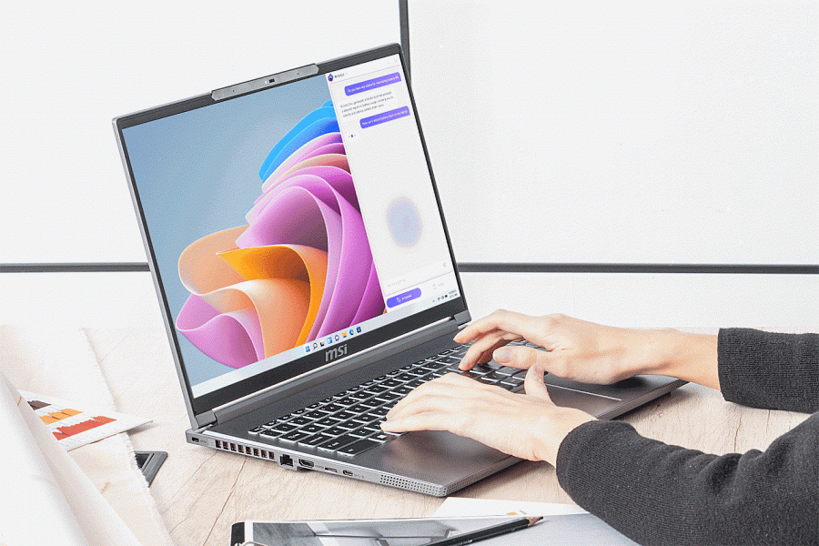

Dzięki najnowszemu „MSI AI Artist” możesz używać prostych i konwersacyjnych poleceń, aby łatwo znaleźć odpowiednie ustawienia

Gdy masz dużo dokumentów lub danych do przeczytania i przeanalizowania, możesz użyć „MSI AI Chat”. Może on szybko przeanalizować zawartość, podsumować informacje i odpowiedzieć na pytania. To świetne narzędzie do przyspieszenia pracy, a ponieważ wszystko działa w trybie offline na laptopie, nie trzeba martwić się o prywatność lub wyciek ważnych informacji.

**Wybór idealnego partnera AI: MSI oferuje szeroką gamę laptopów**

Oprócz wczesnych inwestycji w sztuczną inteligencję, laptopy MSI od dawna cieszą się uznaniem w zakresie wyjątkowej innowacyjności, jakości i solidnych możliwości badawczo-rozwojowych. W rezultacie liderzy branży, tacy jak Intel, AMD i NVIDIA, ufają laptopom MSI, aby zaprezentować swoje najnowsze osiągnięcia. Ci giganci technologiczni nie tylko współpracują z MSI przy tworzeniu najnowocześniejszych laptopów AI, ale także przyznają MSI przywilej wprowadzania tych laptopów na rynek miesiące przed innymi markami. To sprawia, że laptopy MSI są idealną platformą do demonstracji nowej generacji możliwości AI.

Podczas tegorocznych targów IFA, największych w Europie targów elektroniki użytkowej, firma MSI zaprezentowała osiem nowych laptopów zaprojektowanych specjalnie z myślą o nowej erze AI. Laptopy spełniają standardy Microsoft Copilot+ PC i są wyposażone w procesory Intel Lunar Lake i AMD Strix Point, które zostały zbudowane w celu zwiększenia mocy obliczeniowej AI o ponad 40 NPU TOPS. Zapewnia to jeszcze lepsze wrażenia ze sztucznej inteligencji i żywotność baterii, która wystarcza na cały dzień pracy. Dzięki laptopom MSI będziesz dobrze przygotowany do obsługi różnych aplikacji AI. Setki usług AI są już zoptymalizowane pod kątem tych procesorów, zapewniając maksymalne wykorzystanie wydajności i zasobów systemu, a liczba ta szybko rośnie.

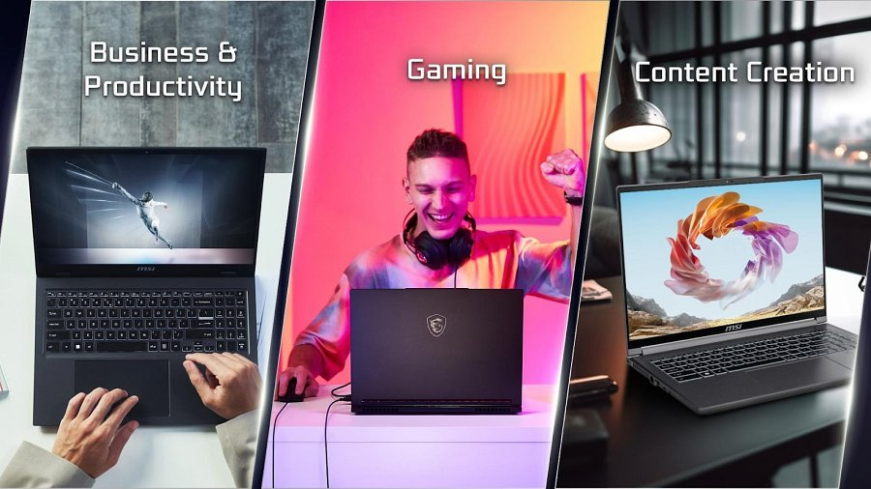

MSI zaprezentowało serię laptopów AI na targach IFA, największych targach elektroniki użytkowej w Europie

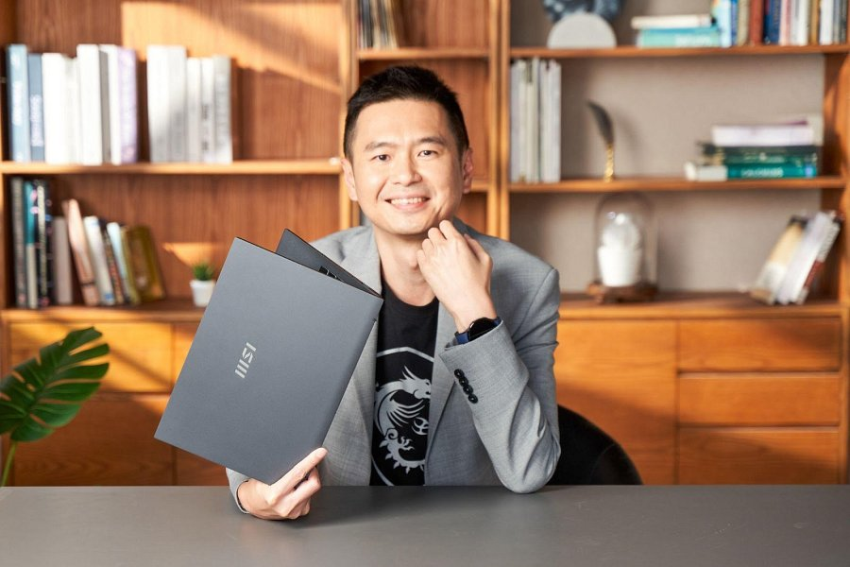

MSI Prestige 13 AI+ Evo waży zaledwie 990 g. Spełnia on wymagania standardu Copilot+ PC firmy Microsoft, co czyni go najnowocześniejszym wyborem do zadań opartych na sztucznej inteligencji

Dla użytkowników wymagających najwyższej wydajności, MSI łączy najnowsze procesory AI z kartami graficznymi NVIDIA GeForce RTX, wykorzystując akcelerację rdzeni Tensor do obsługi ogromnych zadań AI z niesamowitą mocą obliczeniową. To potężne połączenie usprawnia wszystko, od gier po oprogramowanie wykorzystywane przez twórców.

Sztuczna inteligencja może znacznie poprawić grafikę i płynność gier, zapewniając oszałamiającą oprawę wizualną i lepszą rozgrywkę. Ten poziom wydajności jest nawet wystarczający dla programistów AI, umożliwiając szkolenie i wdrażanie dużych modeli językowych (LLM) oraz tworzenie unikalnych asystentów tekstowych opartych na sztucznej inteligencji. W przypadku twórców sztuczna inteligencja wprowadza wiele wcześniej niewyobrażalnych udogodnień do ich ulubionego oprogramowania, jak łatwe usuwanie tła z obrazów lub inteligentne zastępowanie obiektów w filmach, ułatwiając proces twórczy i oszczędzając cenny czas. Obsługa zadań AI bezpośrednio na laptopie zapewnia szybsze działanie i chroni prywatność danych. To potężne połączenie w laptopach MSI oferuje najlepsze wrażenia ze sztucznej inteligencji dla graczy, twórców i każdego, kto poszukuje wysokiej wydajności obliczeniowej.

MSI oferuje różne opcje dostosowane do różnych potrzeb: laptopy gamingowe dla graczy esportowych i programistów AI, laptopy do tworzenia treści do edycji wideo, projektowania graficznego i renderowania 3D oraz laptopy biznesowe i produktywne dla profesjonalistów potrzebujących wysokiej wydajności. Aby znaleźć laptopy MSI z technologią AI, należy szukać modeli z „AI” w nazwie. Ich oferta jest tak bogata, że każdy znajdzie dla siebie idealny model.

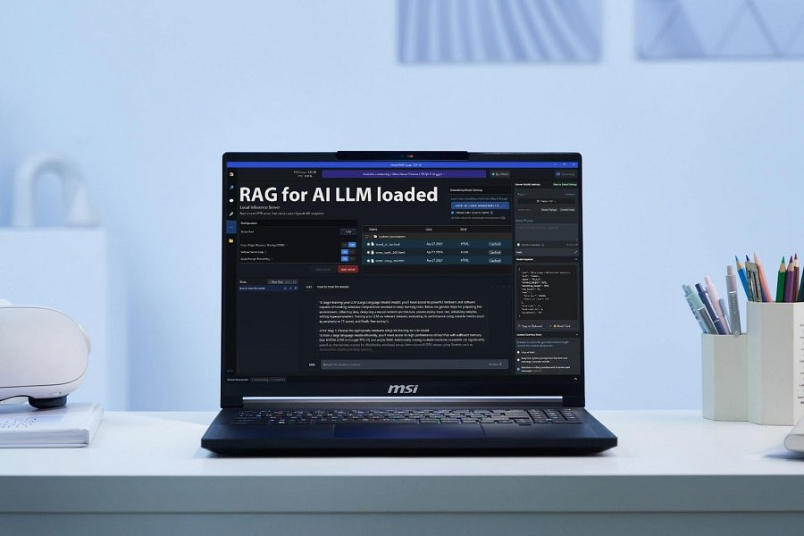

MSI Stealth 16 AI Studio, napędzany grafiką NVIDIA RTX. Laptopy MSI zapewniają ekstremalną moc obliczeniową AI, idealną dla programistów AI

**Twój towarzysz AI jest na wyciągnięcie ręki**

Przyszłość PC jest inteligentna, a wraz z rozwojem sztucznej inteligencji, moc obliczeniowa zbliża się do użytkownika. Będące w czołówce nowych technologii laptopy MSI są gotowe, aby zapewnić ci nowe możliwości w ekscytującej erze sztucznej inteligencji.

Twoja kolejna przygoda z laptopem jest na wyciągnięcie ręki. Kup laptop AI już dziś i przygotuj się na kilka następnych lat technologii opartej na sztucznej inteligencji. Jeśli szukasz laptopa, który zwiększy produktywność, wzbogaci twoje życie i pobudzi kreatywność, MSI jest zdecydowanie najlepszym wyborem.

Dowiedz się więcej o laptopach MSI AI: <https://msi.gm/ai_pc>

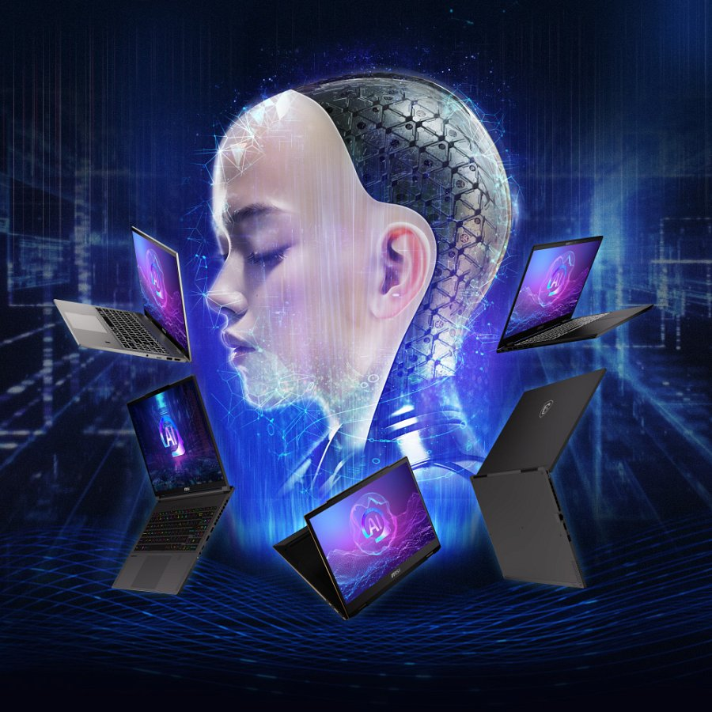

Najnowsze laptopy MSI AI pozwolą ci przygotować się na kilka kolejnych lat technologii opartej na sztucznej inteligencji

**Laptopy MSI spełniające standardy Microsoft Copilot+ PC**

Napędzane przez procesory Intel Lunar Lake:

l Prestige 13 AI+ Evo

l Prestige 14 AI+ Evo

l Prestige 16 AI+ Evo

l Summit 13 AI+ Evo

Napędzane przez procesory AMD Strix Point:

l Stealth A16 AI+

l Prestige A16 AI+

l Summit A16 AI+

l Creator A16 AI+